День шестой. День друзей.

Сегодня нас порадовала прекрасная погода, и мы провели много времени на свежем воздухе. До обеда ребята участвовали в занятиях танцами, играли в лапту и шахматы. Зарукина Е.И. организовала увлекательные игры, в которых участники стали персонажами из сказок.

После обеда мы провели веселые эстафеты, где, несмотря на соревновательный дух, победила дружба. Все получили массу положительных эмоций и заряд энергии. Такой день запомнится всем надолго!

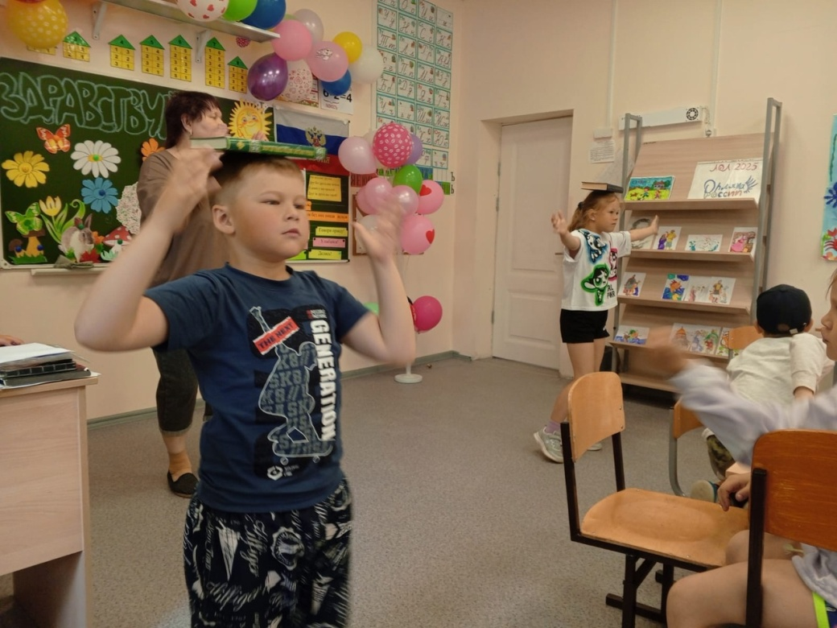

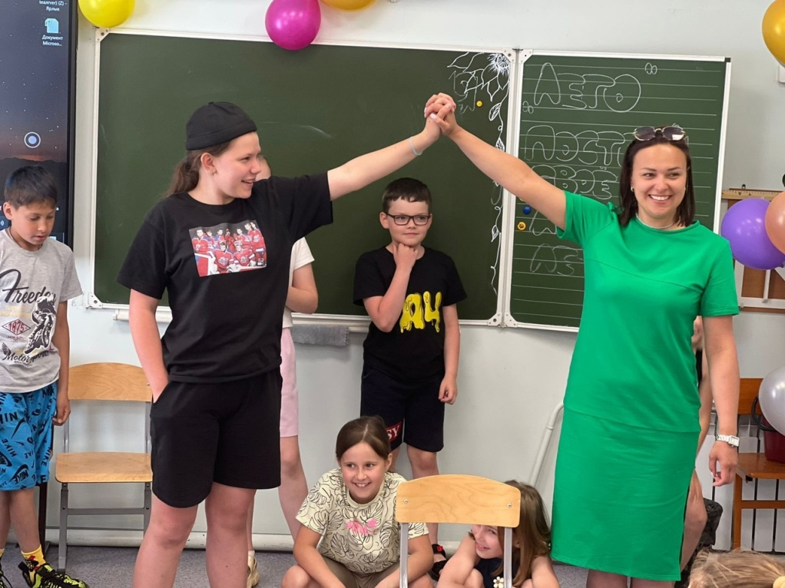

|  |  |
| --- | --- |
| C:\Users\dozmor\Desktop\ZzWYgGBFsOc.jpg | C:\Users\dozmor\Desktop\Pn6poHoki2E.jpg |
| C:\Users\dozmor\Desktop\LzIfBLT4_pE.jpg | C:\Users\dozmor\Desktop\Pyo7X1tVzlk.jpg |

